**新 书 推 荐**

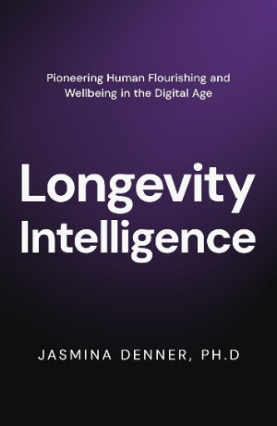**中文书名：《****长寿智慧：数字时代人类健康的新理念》**

**英文书名：LONGEVITY INTELLIGENCE: Pioneering Human Flourishing and Wellbeing in the Digital Age**

**作 者：Jasmina Denner**

**出 版 社：Ethos Collective**

**代理公司：Waterside/ANA/Jessica Wu**

**页 数：待定**

**出版时间：2025年12月**

**代理地区：中国大陆、台湾**

**审读资料：暂无（可先登记兴趣）**

**类 型：保健**

**亚马逊畅销书排名：**

**#173 in Medical Biotechnology**

**#379 in Preventive Medicine (Kindle Store)**

**#526 in Biotechnology (Kindle Store)**

**内容简介：**

**我们过去所仰仗的人生经验，还是否足以帮助我们应对未来的挑战？**

传统的智慧为人类带来了成就、创造力和同理心。然而，随着技术日渐改变我们的生活，以及我们预期寿命的延长，我们旧的思维方式，无论多么强大，都需要进化。

我们深受历史影响的制度和价值观，在人均寿命延长和技术进步驱动的经济转型的双重压力下，正逐渐变得不堪重负。

在《长寿智慧》一书中，贾斯米娜·丹纳（Jasmina Denner）提出了一个开创性的框架，旨在帮助人们在三个重要方面实现健康、充实和终身学习的生活。通过融合古老的智慧、与生俱来的同理心和最新的科技进步，你将学会如何在瞬息万变的世界中自在生活：

* **生物方面：**通过遗传学治疗、生活方式改善、提高健康素养以及接受个性化、预防性治疗来保持身体健康。
* **数字方面：**增强神经元功能和提高认知能力，同时培养好奇心和韧性，以增强不断学习新技术和掌握数字技能的能力。
* **社会方面：**培养同理心，优化财务状况，提升对于媒体与文化的理解，以应对不断变化的社会环境。

《长寿智慧》不仅是一部指南，更是我们在数字时代健康生活的全面路线图。它激励我们利用技术、好奇心和创造力，塑造一个能够发挥人类无限潜能的未来。作者诚邀您重新定义变老的艺术，增强社会韧性，并解锁人类繁荣的无限可能。

**提升自己，迎接明天的挑战——千里之行，始于足下。**

**作者简介：**

**贾斯米娜·丹纳**热衷于发挥技术与教育的协同作用来推动以人为导向的发展，提升人类福祉，并激发人类潜能。她拥有管理和投资科学项目和倡议的丰富经验。贾斯米娜拥有耶鲁大学化学工程博士学位、生物化学工程学士学位以及哈佛商学院可持续商业战略证书，她将严谨的科学知识与战略洞察力相结合。在个人生活中上，贾斯敏娜是顶尖的击剑运动员和一家私人击剑俱乐部的联合创始人，她在生活中贯彻了自律、坚韧和持续学习的原则。

**感谢您的阅读！**

**请将反馈信息发至：版权负责人**

**Email**：[**Rights@nurnberg.com.cn**](mailto:Rights@nurnberg.com.cn)

安德鲁·纳伯格联合国际有限公司北京代表处

北京市海淀区中关村大街甲59号中国人民大学文化大厦1705室, 邮编：100872

电话：010-82504106, 传真：010-82504200

公司网址：[http://www.nurnberg.com.cn](http://www.nurnberg.com.cn/)

书目下载：<http://www.nurnberg.com.cn/booklist_zh/list.aspx>

书讯浏览：<http://www.nurnberg.com.cn/book/book.aspx>

视频推荐：<http://www.nurnberg.com.cn/video/video.aspx>

豆瓣小站：<http://site.douban.com/110577/>

新浪微博：[安德鲁纳伯格公司的微博_微博 (weibo.com)](https://weibo.com/1877653117/profile?topnav=1&wvr=6)

微信订阅号：ANABJ2002

